ADI-SOYADI:
3.Sınıf
MATEMATİK
Ödevi
Doğru Çeşitleri (Yatay, Dikey ve Eğik Doğrular)


Aşağıdaki doğruların çeşitlerini altlarına yazınız.
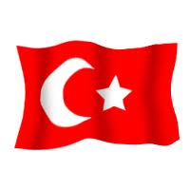
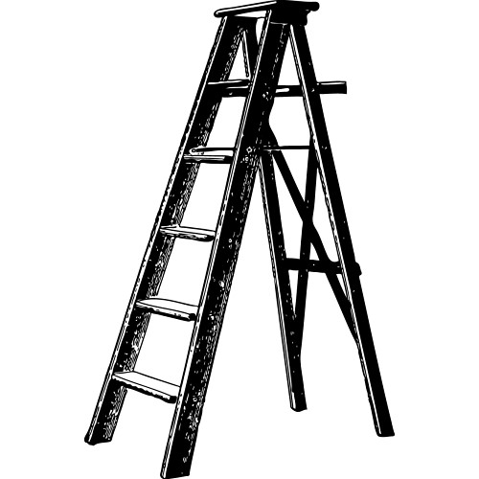
( yatay doğru, dikey doğru, eğik doğru )

…………………………………… ………………………………… ……………………………………
Aşağıdaki geometrik şekillerde istenilen doğru çeşitlerini kırmızı kalemle çiziniz.

bir tane eğik doğru çiz bir tane yatay doğru çiz bir tane dikey doğru çiz

Aşağıdaki noktalı kağıda birer tane; eğik, yatay, dikey doğru çiziniz.

. . . . . . . . . . . . . . .

. . . . . . . . . . . . . . .

. . . . . . . . . . . . . . .

. . . . . . . . . . . . . . .

. . . . . . . . . . . . . . .

. . . . . . . . . . . . . . .

Eğik doğru olmayanları işaretleyiniz.

Veli:……………………………………………….. Öğretmen:……………………………………………

